*Het verschil tussen een airsoft replica en een vuurwapen*

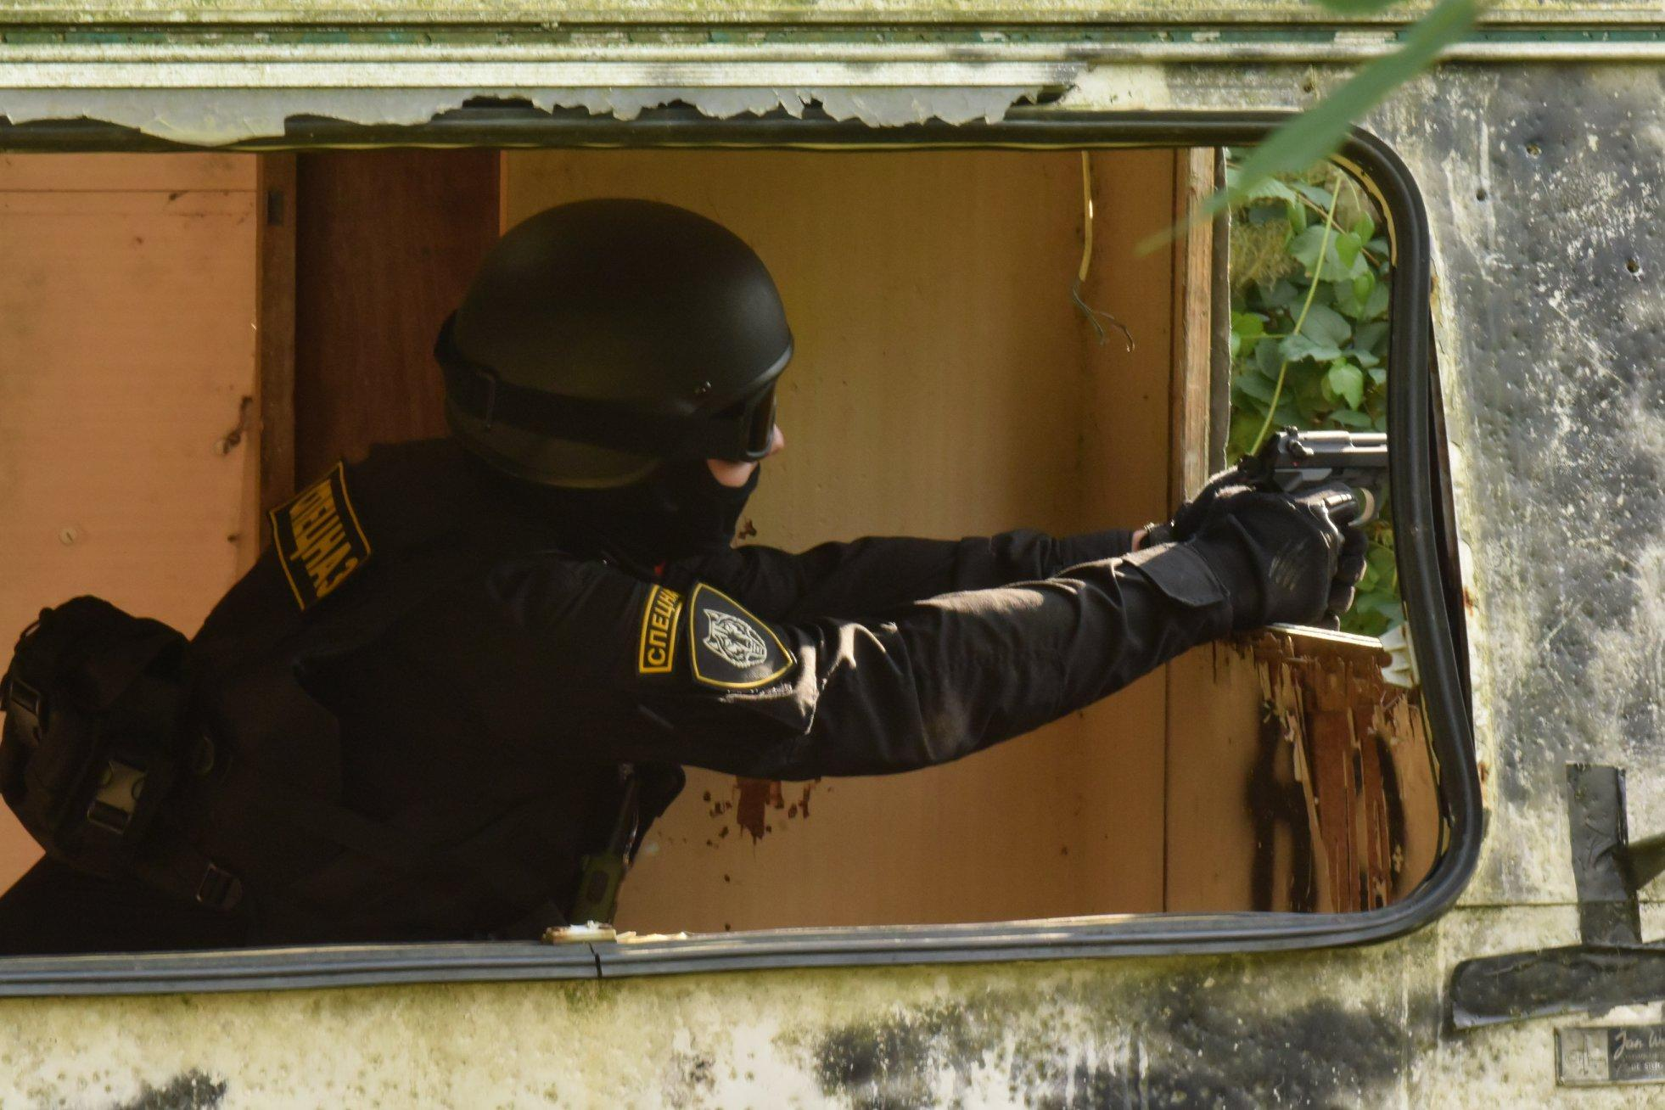

Onderzoeksverslag

_________________________________________________________________________

Opdrachtgever : Elleke Jagersma

Opdrachtnemers : Justin Heidotting   
 justin.heidotting@student.nhlstenden.com  
 Thijs Rijkers

thijs.rijkers.rijkers@studen.nhlstenden.com

Datum : 15-11-2019

Versie : 3.0

## Samenvatting

Dit verslag is geschreven naar aanleiding van de nieuwsgeving omtrent terroristische training binnen airsoft, het realisme van de airsoft sport en de replica’s welke daarmee gepaard gaan. Het probleem is hierbij dat airsoft replica’s op echte vuurwapens lijken qua uiterlijk en gewicht en mensen het verschil moeilijk kunnen zien.

De onderzoekers willen dan ook antwoord geven op de vraag:

**In welke mate kunnen mensen woonachtig in Klazienaveen, welke geen student zijn, het verschil herkennen tussen een echt vuurwapen, een CE goedgekeurd speelgoedwapen en een airsoft replica?**

Het doel van dit onderzoek en deze vraag is om bewustwording te creëren omtrent airsoft en de echtheid van deze replica’s ten opzichte van vuurwapens.

Om antwoord te krijgen op deze vraag is het zaak om mensen te laten oordelen over de verschillen tussen deze drie categorieën. Het team heeft daarom gekozen om drie afbeeldingen te selecteren welke elk één van de drie categorieën representeren. Met deze afbeeldingen heeft het team twee dagen in Klazienaveen gepost om mensen te vragen voor het onderzoek. Over deze twee dagen zijn er dertig mensen gevraagd voor dit onderzoek.

Uit de resultaten blijkt dat mensen wel degelijk het verschil herkennen kunnen tussen de drie categorieën. Ondanks dat er tijdens het onderzoek geen onderscheid gemaakt werd tussen geslacht of leeftijd is opgevallen dat mannen het vaker correct ingeschat hebben dan vrouwen.

## Inhoudsopgave

**Samenvatting** **1**

**Inhoudsopgave** **2**

**Inleiding** **3**

**I Theorie** **4**

**II Methode** **6**

**III Resultaten** **8**

**IV Conclusie** **10**

**V Discussie** **11**

**VI Literatuurlijst** **12**

**VII Bijlagen** **13**

**Bijlage 1 Afbeeldingen gebruikt voor onderzoek** **13**

**Bijlage 2 Vragenlijst** **14**

## Inleiding

Onlangs is er veel ophef geweest in het nieuws over de airsoft sport. Het werd namelijk een hot-topic vanwege het nieuws dat er ter voorbereiding van een terroristische aanslag airsoft als oefening was gebruikt. Deze sport wordt steeds groter in Nederland en komt vaker in het nieuws vanwege dit soort voorvallen. Hiervoor is er ook de discussie geweest dat mensen met nepwapens of airsoft wapens rondliepen. Deze wapens zijn vaak niet van het echt te onderscheiden en zullen door mensen als een echt wapen geïdentificeerd kunnen worden. Dit zorgt voor discussie rondom de sport waar de negatieve kanten naar boven worden gehaald, met name de gelijkenis met een echt vuurwapen. Zoals in dit artikel wordt verteld, werd airsoft gebruikt als “training”:

*“"Hoe is het om een wapen vast te houden? Hoe is het om te vuren?" Nederlandse terrorismeverdachten speelden de militaire simulatie sport airsoft. De politie beschouwt dat als een mogelijke training voor een grote aanslag in ons land. Dat blijkt uit onderzoek van RTL Nieuws, gebaseerd op meerdere bronnen.*

*Het gaat om twee terrorismeverdachten die in september 2018 meededen aan een airsoft-evenement. Dat event werd gehouden op de locatie 'Wild Mountain' in Weert. Waïl el A. uit Rotterdam en Morat M. uit Vlaardingen waren onder de deelnemers aanwezig. Beiden worden verdacht van het voorbereiden van een terroristische aanslag.”*

* Terrorismeverdachten Weert speelden airsoft, “mogelijk als training voor aanslag”. (2019, 18 augustus). Geraadpleegd op 24 september 2019, van <https://www.rtlnieuws.nl/nieuws/nederland/artikel/4816331/terrorismeverdachten-weert-training-airsoft-aanslag>

Het probleem wat hierbij ontstaat is dat mensen door de gelijkenis van een vuurwapen met een airsoft replica het echte niet kunnen onderscheiden van een “nep” wapen.

Naar aanleiding van dit artikel en bovenstaande probleemstelling wil het team uitzoeken in welke mate mensen woonachtig in Klazienaveen, die geen student zijn omdat studenten hier vaak al kennis over hebben, het verschil herkennen tussen een echt vuurwapen, een CE goedgekeurd speelgoedwapen en een airsoft replica.

Het doel van dit onderzoek en deze vraag is om bewustwording te creëren omtrent airsoft en de echtheid van deze replica’s ten opzichte van vuurwapens.

In dit verslag wordt in hoofdstuk I de benodigde theorie om het onderzoek te begrijpen uitgelegd vervolgens wordt in hoofdstuk II de methode voor het onderzoek uitgelegd om daarna de resultaten te behandelen in hoofdstuk III. Vervolgens wordt in hoofdstuk IV en V respectievelijk de conclusie en de discussie waarin de resultaten en het verloop van het onderzoek besproken worden behandeld. Tot slot volgt in hoofdstuk VI Literatuurlijst en VII Bijlagen de bronnen en bijlagen welke daar benoemd en weergegeven worden.

## I Theorie

Voor het begrip van de lezer worden in dit hoofdstuk begrippen benoemd en uitgelegd het doel hiervan is om duidelijkheid te scheppen zodat er geen misconcepties gevormd kunnen worden met betrekking tot het lezen van dit onderzoeksverslag. Per begrip zal een uitleg gegeven worden gevolgd door de bron welke als naslagwerk gebruikt is.

**NABV**

De NABV is de Nederlandse Airsoft Belangen Vereniging, dit is het orgaan dat alles rondom airsoft in Nederland beheert.

**Airsoft:**

Airsoft is een simulatie sport waar gebruik gemaakt wordt van replica’s welke op echte wapens lijken, zogeheten airsoft replica’s. Bij deze sport zijn er verschillende disciplines;

1. Skirm
   1. Hier spelen 2 teams tegen elkaar om punten te verzamelen dit heet ook wel MilSim dat staat voor militaire simulatie, hier worden militaire scenario’s nagespeeld.
2. Parcours (IAPS)
   1. Bij parcours moet een deelnemer zo snel en accuraat mogelijk schieten op non-menselijke doelwitten. Hier gaat het om tijd en nauwkeurigheid om een zo hoog mogelijke score te behalen.
3. Kaart
   1. Bij kaart schieten schiet men op een kaart waar men punten kan behalen door zo nauwkeurig mogelijk te schieten.

* Nederlandse Airsoft Belangen Vereniging. (z.d.). Over airsoft. Geraadpleegd op 24 september 2019, van <https://www.nabv.nl/over-airsoft>

**CE:**

CE staat voor Conformité Européenne, wat zoveel betekent als in overeenstemming met de Europese regelgeving.

**Joule:**Joule (J) is de natuurkundige, internationale eenheid voor energie. Dit wordt gebruikt om de schotkracht van een wapen aan te tonen.

* *Joule*. (z.d.). Geraadpleegd op 19 december 2019, van https://www.energievergelijk.nl/onderwerpen/joule

**Airsoft wapen/replica:**

Een replica is een reproductie van een echt geweer. Deze wapens zijn alleen te verkrijgen als de desbetreffende persoon ook hier een vergunning voor heeft welke men alleen via de NABV kan behalen. Deze wapens hebben een schotkracht van 0,09 Joule tot 2,54 Joule. Het projectiel wat hier afgevuurd wordt is een biologisch afbreekbaar balletje met een diameter van +/- 5.95mm.

Deze wapens zijn geen speelgoed en vallen onder de wet wapens en munitie.

* Sorgdrager, W. (1997, 10 juli). wetten.nl - Regeling - Wet wapens en munitie - BWBR0008804. Geraadpleegd op 24 september 2019, van <https://wetten.overheid.nl/BWBR0008804/2019-10-01>

**Nepwapen:**

Dit zijn ook replica's van echte wapens. Dit is speelgoed dat is goedgekeurd door de CE. Deze wapens/speelgoed heeft een schotkracht van 0,08 Joule of lager. Deze wapens zijn te verkrijgen vanaf 14 jaar en ouder. Het projectiel wat hier afgevuurd wordt is een plastic balletje met een diameter van +/- 5.95mm. Hieronder vallen ook replica’s welke niet kunnen schieten maar in plaats daarvan geluid produceren.

Deze wapens vallen volgens de Europese Unie onder speelgoed en zijn verplicht te voldoen aan het CE keurmerk waar de wapens verplicht zijn een oranje stuk aan het uiteinde van het wapen te dragen om aan te herkennen dat deze nep is.

**Wapens/Vuurwapens:**  
Dit zijn echte wapens die gebruik maken van verbranding van kruit om een reactie te veroorzaken waarmee een projectiel/kogel afgevuurd kan worden. Dit soort wapens zijn verkrijgbaar als de desbetreffende persoon een vergunning heeft en meer dan 1 jaar lid is bij een schietvereniging. Onder deze wapens worden geen automatische geweren meegenomen.

Deze wapens hebben een schotkracht van meer dan 2.54 Joule en de diameter verschilt per kaliber van het wapen dit kan van 4.5 mm tot 12.7 mm reiken.

* Sorgdrager, W. (1997, 10 juli). wetten.nl - Regeling - Wet wapens en munitie - BWBR0008804. Geraadpleegd op 24 september 2019, van <https://wetten.overheid.nl/BWBR0008804/2019-10-01>

## II Methode

De data voor dit onderzoek wordt verzameld door middel van een interview waar een deelnemer van straat aan meedoet. Bij het interview worden er drie afbeeldingen waarvan één een echt vuurwapen, één een airsoft replica en een CE goedgekeurd speelgoedwapen getoond. Aan iedere deelnemer wordt van elke afbeelding gevraagd of men denkt dat deze echt of nep is, na het geven van de antwoorden volgt kort een gesprek met de deelnemer omtrent de antwoorden.

Na het verzamelen van voldoende data wordt deze data ingevoerd in Microsoft Excel en verwerkt in AMCharts. Dit resulteert in de volgende resultaten welke antwoord kunnen geven op de hoofdvraag van dit onderzoek:

* Correct/Incorrect per afbeelding
* Totaal aantal correcte inschattingen/incorrecte inschattingen

Voor dit onderzoek is de doelgroep inwoners van Klazienaveen vanaf 18 jaar welke geen student zijn omdat studenten meestal al iets van dit onderwerp afweten. Het doel is om 25 mensen te bevragen. Deelnemers voor dit onderzoek worden gekozen op basis van leeftijd en of men studeert, nog naar school gaat of niet. Er wordt bij de selectie van deelnemers geen onderscheid gemaakt in geslacht, opleidingsniveau of burgerstatus. De reden voor het uitsluiten van studenten en scholieren is dat deze vaak meer bekend zijn met de airsoft sport omdat dit een opkomende sport is onder studenten. De keuze om het onderzoek uit te gaan voeren in Klazienaveen is vanwege het feit dat dit het meest toegankelijke punt is voor de onderzoekers. De deelnemers worden op straat aangesproken en gevraagd of deze student of scholier zijn, als dit niet het geval is worden bij de deelnemer de foto’s voorgehouden en de antwoorden genoteerd.

Om deze methode goed uit te voeren, is er voor de uitvoering van het onderzoek materiaal benodigd wat tijdig geregeld moet worden. Hiervoor moeten de volgende dingen geregeld worden:  
  
 - Lijst met afbeeldingen van de wapens.

* De vraag goed doorspreken zodat elke deelnemer dezelfde vraag krijgt.
* Er moet vervoer geregeld worden naar Klazienaveen.
* Er moet pen en papier meegenomen worden voor de antwoorden van de deelnemer.

Als het materiaal en vervoer geregeld is, gaan de onderzoekers naar Klazienaveen en vragen deelnemers of deze tijd hebben om kort deel te nemen aan het onderzoek, of deze student zijn en vervolgens de antwoorden van de deelnemer welke genoteerd worden. Het streven is om minimaal 25 personen te interviewen. Vervolgens zullen de onderzoekers bij elkaar gaan zitten en alle gedocumenteerde antwoorden in een Excel bestand zetten zodat alle onderzoekers er toegang tot hebben.

Om data te vergaren zal de gekozen kandidaat geïnterviewd moeten worden. Hiervoor zal er een kort interview gehouden worden met de deelnemer om het proces makkelijk te laten verlopen. Eerst zal de deelnemer gevraagd worden of hij/zij tijd heeft om deel te nemen aan het onderzoek. Mits dit antwoord ja is zal er uitgelegd worden wat het idee achter het onderzoek is. Eerst zullen de drie afbeeldingen worden getoond met als begeleidende vraag: ”Kunt u benoemen welke van deze wapens echt zijn, en welke niet?”. Nadat de deelnemer geantwoord heeft zal de volgende vraag gesteld worden: “In een situatie waar u binnen een aantal seconden zou moeten reageren, welke wapens zou u als echt beschouwen?”.

Met dit onderzoek is er rekening gehouden dat er kwantitatieve resultaten uit kunnen komen omdat mensen omtrent dit soort zaken geneigd zijn een gok te doen.

## III Resultaten

Voor deze bevraging is de doelgroep inwoners van Klazienaveen die ouder lijken dan 18 jaar welke geen student zijn. Het doel is om 25 mensen te bevragen waar er uiteindelijk 30 inwoners bevraagd zijn. Alle resultaten bevonden tijdens het onderzoek staan in dit hoofdstuk gedocumenteerd.

In onderstaande tabel staan per afbeelding het aantal correcte inschattingen en het aantal verkeerde inschattingen genoteerd, dit onderdeel is van grote invloed op het antwoord van de hoofdvraag welke in de conclusie beantwoord wordt.

Hier kan gezien worden dat er bij afbeelding 1 en 2 enige verdeeldheid is waar dit bij afbeelding 3 niet het geval is.

Afbeelding 1 - 19 van de 30 personen hebben dit correct ingeschat.

Afbeelding 2 - 18 van de 30 personen hebben dit correct ingeschat.

Afbeelding 3 - 24 van de 30 personen hebben dit correct ingeschat.

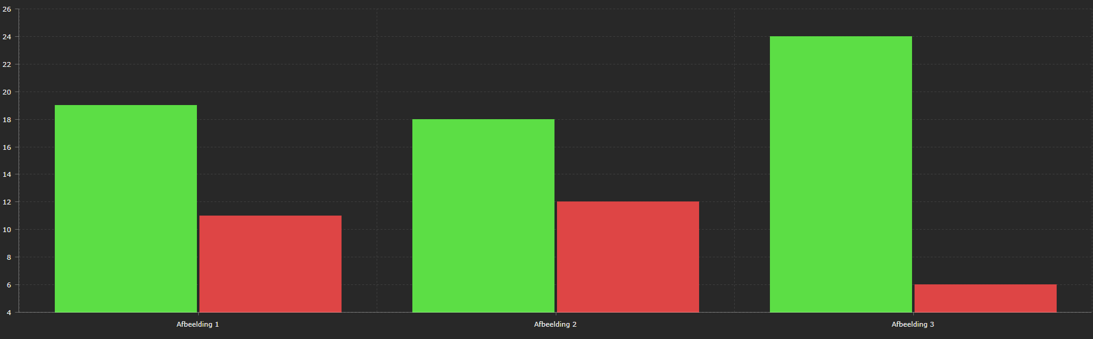

*G1. Inschattingen van bevraagden(groen is correct ingeschat en rood is verkeerd ingeschat)*.

In de onderstaande cirkeldiagrammen is te zien hoeveel correcte inschattingen er gemaakt zijn ten opzichte van het totaal aantal correcte inschattingen en hoeveel incorrecte inschattingen er gemaakt zijn ten opzichte van het totaal aantal incorrecte inschattingen. Het percentage correct of incorrect per afbeelding ten opzichte van het totale aantal antwoorden en de precieze hoeveelheid is weergeven in de tabel hieronder welke verwerkt zijn in onderstaande cirkeldiagrammen.

|  |  |  |  |  |
| --- | --- | --- | --- | --- |
|  | #Correct | #Incorrect | % Correct | % Incorrect |
| Afbeelding 1 | 19 | 11 | 63.33% | 36.67% |
| Afbeelding 2 | 18 | 12 | 60% | 40% |
| Afbeelding 3 | 24 | 6 | 80% | 20% |
| Totalen | 61 | 29 | 67.78% | 32.22% |

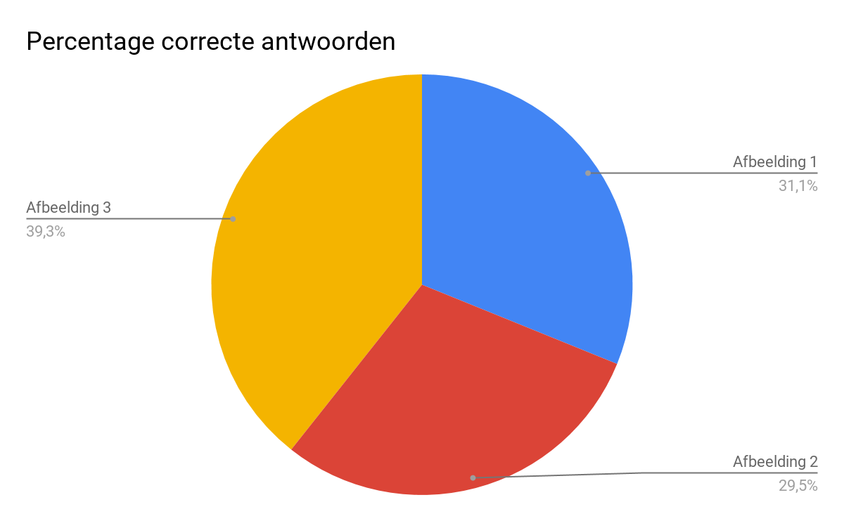

*D1. Correcte inschattingen ten opzichte van totaal aantal correcte inschattingen*.

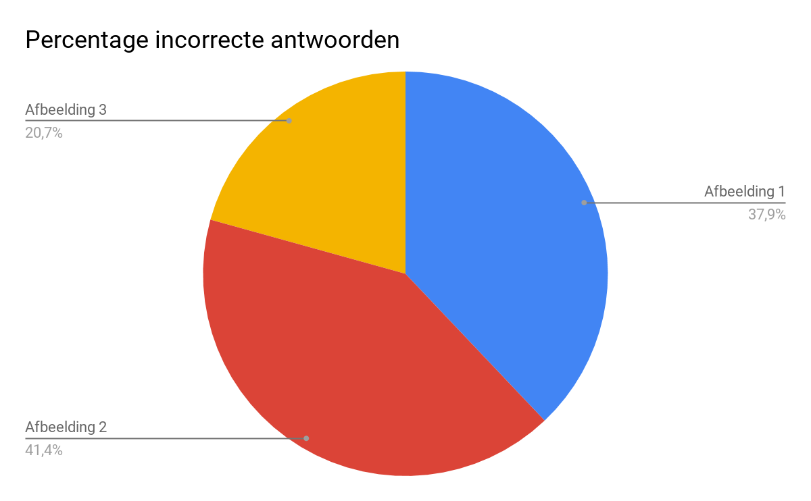

*D2. Incorrecte inschattingen ten opzichte van totaal aantal incorrecte inschattingen*.

Bij de vraag: “In een situatie waar u binnen een aantal seconden zou moeten reageren, welke wapens zou u als echt beschouwen?” is opgevallen dat geïnterviewden sneller toch zeer verschillende antwoorden geven ten opzichte van de antwoorden waar men alle tijd voor gekregen heeft. Onderstaande tabel weergeeft de antwoorden van de geïnterviewden.

|  |  |  |  |  |
| --- | --- | --- | --- | --- |
|  | #Correct | #Incorrect | % Correct | % Incorrect |
| Afbeelding 1 | 26 | 4 | 86.67% | 13.33% |
| Afbeelding 2 | 6 | 24 | 20% | 80% |
| Afbeelding 3 | 27 | 3 | 90% | 10% |
| Totalen | 59 | 31 | 65.56% | 34.44% |

Uit bovenstaande tabel zijn de volgende cirkeldiagrammen voortgekomen waaruit afgelezen kan worden dat de meeste correcte antwoorden gegeven worden bij afbeelding 3 (speelgoed wapen) en de meeste incorrecte antwoorden bij afbeelding 2 (airsoft replica).

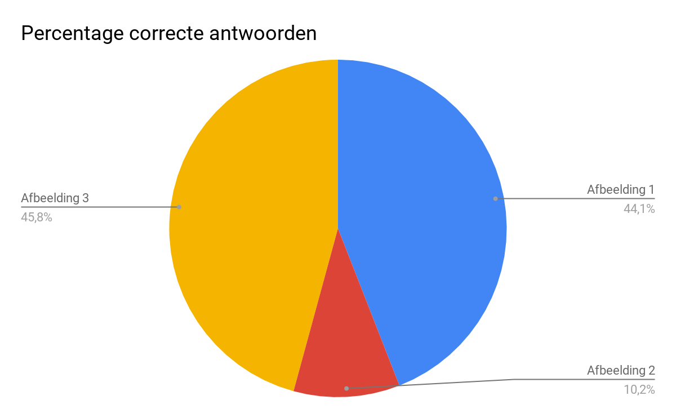

*D3. Correcte inschattingen ten opzichte van totaal aantal correcte inschattingen* *split second.*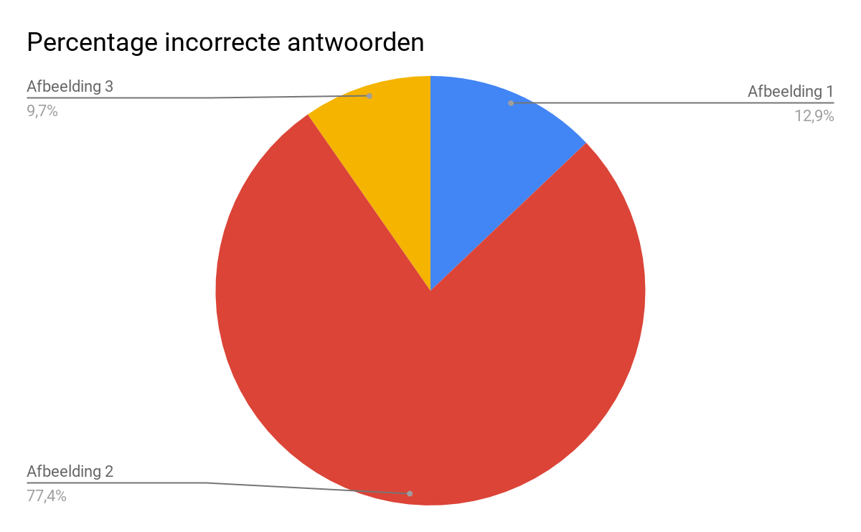

*D4. Incorrecte inschattingen ten opzichte van totaal aantal incorrecte inschattingen* *split second.*

## IV Conclusie

Aan het begin van dit onderzoek werd er steeds 1 ding gevraagd:

**In welke mate kunnen mensen woonachtig in Klazienaveen, welke geen student zijn, het verschil herkennen tussen een echt vuurwapen, een CE goedgekeurd speelgoedwapen en een airsoft replica?**

Hier is onderzoek naar gedaan met de beschreven methode. Deze methode was achteraf heel effectief om veel data/informatie te vergaren.

Na de volledige inzage van de resultaten kan gezien worden dat geïnterviewden zonder de tijdsdruk van de vraag: “In een situatie waar u binnen een aantal seconden zou moeten reageren, welke wapens zou u als echt beschouwen?”. Vaker correct in konden schatten welk wapen echt was en welke niet. Hier kan uit afgeleid worden dat 60% van de mensen mits voldoende tijd gegeven een correcte inschatting kan maken. Echter bij het gebruik van de vraag waar tijdsdruk gebruikt wordt valt op dat mensen ook de airsoft replica als echt beschouwen.

Op basis van de gegevens die zijn verzameld kan er geconcludeerd worden dat meer dan de helft van de bevraagden het verschil wel konden zien. Uit deze gegevens is geconcludeerd dat men mits men de tijd ervoor neemt men de verschillen wel kan zien. Echter in een leven of dood situatie waarin iemand een airsoft replica zou trekken als wapen zou men dit niet kunnen beoordelen op echt of nep. Door dit resultaat en meegenomen dat mensen kunnen gokken, is het de hoofdvraag van dit onderzoek niet beantwoord omdat het onderzoek niet betrouwbaar genoeg is om hier een definitief antwoord op te geven.

## V Discussie

Voor dit onderzoek zijn documenten geprint met daarop afbeeldingen welke de drie categorieën representeren voor de bevraging van mensen. Vervolgens zijn deze documenten aan 30 personen getoond om te kijken of men in kon schatten of een afbeelding echt of nep was. Op basis van de kwantitatieve resultaten die het team verzameld heeft, kan er geconcludeerd worden dat een vervolgonderzoek niet dezelfde resultaten zal hebben. Een verklaring voor deze resultaten is dat iedereen een andere achtergrond heeft en er is natuurlijk altijd de mogelijkheid dat men gokt. Het huidige onderzoek kan wel een bouwsteen vormen voor andere onderzoeksrapporten welke informatie/gegevens zoeken over dit onderwerp. Hierdoor heeft het huidige onderzoeksrapport nog wel enige bruikbaarheid met betrekking tot toekomstige onderzoeken binnen hetzelfde onderwerp.

Naar mening van het team is het onderzoek niet betrouwbaar door de hierboven genoemde redenen. Het onderzoek is niet valide omdat met dit onderzoek niet precies gemeten kan wordt wat er onderzocht is, omdat mensen de gok kunnen wagen op het juiste antwoord.  
  
Het team adviseert aan vervolgonderzoeken om meerdere foto’s van alle kanten van het object te gebruiken bij de bevraging van mensen en een betere bevraging te bedenken zodat de gok kans minder is.  
  
Om het onderzoek meer betrouwbaar en valide te maken kan er gekeken worden naar de vraagstelling. Nu wordt de deelnemer een keuze gegeven wat het antwoord moet zijn. Hierbij kan er misschien een onderzoek bedacht worden welke gebaseerd is op reactie. Hierbij kan een computer test gemaakt worden die een afbeelding voor een seconde laat zien en dat er binnen een seconde geantwoord moet worden. Hierdoor wordt de tijd dat er gegokt kan worden extreem naar beneden gebracht.

## 

## VI Literatuurlijst

* Sorgdrager, W. (1997, 10 juli). wetten.nl - Regeling - Wet wapens en munitie - BWBR0008804. Geraadpleegd op 24 september 2019, van <https://wetten.overheid.nl/BWBR0008804/2019-10-01>
* Terrorismeverdachten Weert speelden airsoft, “mogelijk als training voor aanslag”. (2019, 18 augustus). Geraadpleegd op 24 september 2019, van <https://www.rtlnieuws.nl/nieuws/nederland/artikel/4816331/terrorismeverdachten-weert-training-airsoft-aanslag>
* *Joule*. (z.d.). Geraadpleegd op 19 december 2019, van https://www.energievergelijk.nl/onderwerpen/joule
* Nederlandse Airsoft Belangen Vereniging. (z.d.). Over airsoft. Geraadpleegd op 24 september 2019, van <https://www.nabv.nl/over-airsoft>

## VII Bijlagen

### Bijlage 1 Afbeeldingen gebruikt voor onderzoek

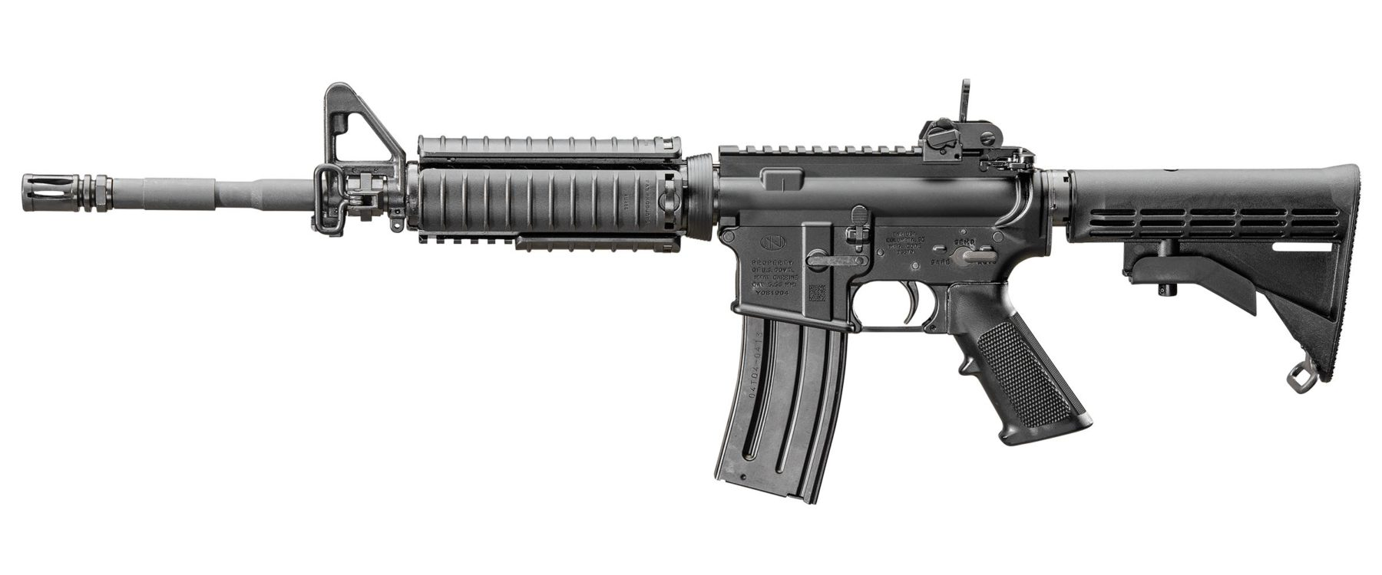  
*Vuurwapen*.

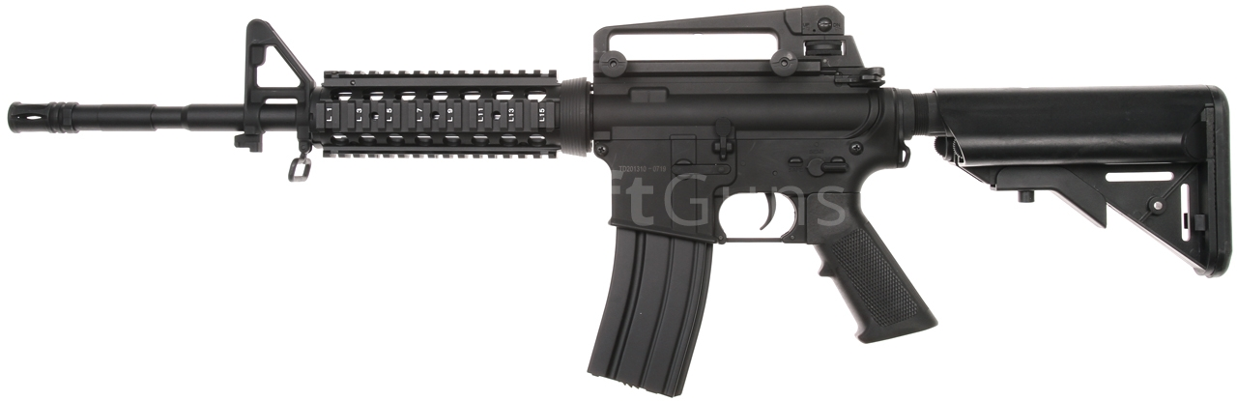  
*Airsoft replica*.

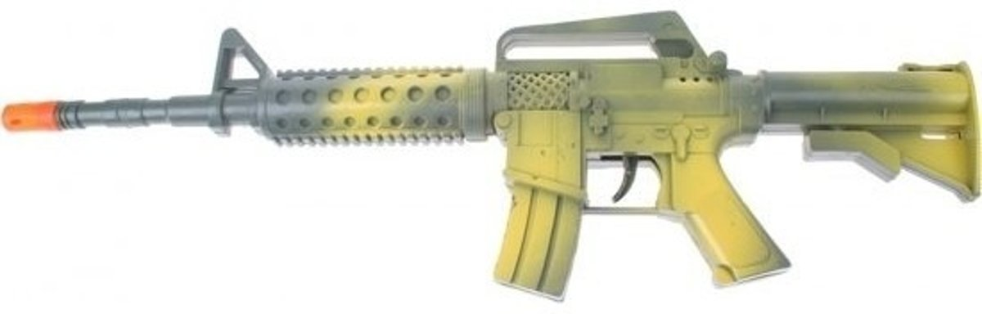  
*CE goedgekeurd speelgoed*.

### Bijlage 2 Vragenlijst

1. Kunt u benoemen welke van deze wapens echt zijn en welke niet?
2. In een situatie waar u binnen een aantal seconden zou moeten reageren, welke wapens zou u als echt beschouwen?